Педагогическая мастерская воспитателя Козловой Н.В.
«Творческий Арбат «Счастливое детство»: идеи, опыт, мастерство»
Тема: Секреты аппликации

Цель: Раскрыть какими методами и приемами можно научить ребенка:
- Вырезать круглые формы из квадрата и овальные из прямоугольника, создавать декоративные композиции.
- Научить вырезать одинаковые фигуры или их детали из бумаги, сложенной гармошкой.
Форма проведения: семинар-практикум.
Участники: воспитатели детского сада.
Подготовительный этап:
Оформить выставку детских работ в различной технике аппликации.
Вступительное слово
Формирование творческой личности – одна из важных задач педагогической теории и практики на современном этапе. Эффективней начинается её развитие с дошкольного возраста. Как говорил В.А. Сухомлинский: “Истоки способностей и дарования детей на кончиках пальцев. От пальцев, образно говоря, идут тончайшие нити-ручейки, которые питает источник творческой мысли. Другими словами, чем больше мастерства в детской руке, тем умнее ребёнок”. Как утверждают многие педагоги - все дети талантливы. Поэтому необходимо, вовремя заметить, почувствовать эти таланты и постараться, как можно раньше дать возможность детям проявить их на практике, в реальной жизни.
Успешность художественно-эстетической деятельности определяется увлеченностью и способностью детей свободно использовать приобретенные знания, умения и навыки в самом процессе деятельности и находить оригинальные решения поставленных задач. У них постоянно развивается творческое, гибкое мышление, фантазия и воображение. Творческий поиск в конкретном виде деятельности приводит к определенным положительным результатам. Так что же такое аппликация.

Теоретический этап
Аппликация (от лат. applicatio — прикладывание) - создание художественных изображений наклеиванием, нашиванием на ткань или бумагу разноцветных кусочков какого-либо материала; изображение, узор, созданный таким способом.
Мы с вами сегодня уважаемые педагоги рассмотрим, как вырезать круглые формы из квадрата. И поучимся вырезать одинаковые фигуры или их детали из бумаги, сложенной гармошкой. А также попробуем создать декоративные композиции.
Сложнее всего научить ребенка вырезать круг. И сегодня я хочу рассказать вам о приемах и методиках, которые научать ребенка вырезать круги для дальнейшего использования их в аппликации.
Работать с ножницами мы начинаем со средней группы. И первый прием который я использую это математическая сказка.
1.Математическая сказка "Солнышко сравнивает круг и квадрат"
Круг учатся вырезать из квадратных заготовок. Поэтому для начала предложите малышу рассмотреть круг и квадрат и сравнить их. Для этого вам необходимо приготовить заготовки круга и квадрата или использовать готовые из набора геометрических фигур.
Все геометрические фигуры сравниваются путем наложения друг на друга. Естественно, что круг от квадрата отличается тем, что у него нет углов. Круг может катиться квадрат - нет. Предлагаю использовать математическую сказку "Солнышко сравнивает круг и квадрат". Приложив немного фантазии вы сможете разыграть по этой сказке мини-спектакль. Главное приготовить необходимые атрибуты и распечатать текст сказки.
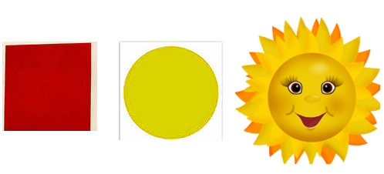
Жили-были у девочки Шуры
В коробке геометрические фигуры:
Круги, квадраты
И другие бравые ребята.
Однажды утром девочка Шура
Достала коробку с фигурами и решила построить домик.
Взяла она одну фигуру - жёлтый круг,
А вместе с ним выскочил его друг и брат -
Красный квадрат.
Но вдруг подул ветер
(Самый хитрый на свете),
Подхватил он круг и квадрат, и унес их,
Теперь им нет дороги назад.
Очутились друзья в волшебной стране,
Где все необычным покажется тебе:
Жители этой страны такие же, как у девочки Шуры,
То есть геометрические фигуры.
Вот идут по дороге круг и квадрат
И думают, как бы им вернуться назад.
Увидело их солнышко, удивилось
И на землю немедленно спустилось.
Здравствуйте, странники!
Куда вы спешите? И почему грустите?»
«Я - жёлтый круг, а это мой брат -
Красный квадрат».
«Разве вы братья? Что же,
Тогда вы должны быть друг на друга похожи.
Что бы узнать, похожи ли вы,
Давайте сравним вас со спины».
Круг подошел со спины к квадрату.
И что же мы видим с вами, ребята?
По высоте и ширине они равны,
Но у квадрата есть углы:
Прямые углы, как у книги и у стола,
Поэтому друзей перепутать нельзя.
Круг и квадрат слегка удивились,
Но решили дальше дружить
И снова в дорогу пустились…
Путешествуют дальше наши друзья,
Их между собой перепутать нельзя.
Квадрат имеет четыре стороны
И все стороны у него равны.
Ещё он имеет четыре угла
Прямых, как у книги и у стола.
Другой друг, жёлтый круг,
Не имеет углов
И дальше пуститься в дорогу готов.

После того, как ребенок поймет разницу между кругом и квадратом, можете начинать учится вырезать из квадратной заготовки круг. При этом квадратная заготовка должна быть среднего размера. Очень маленькие или большие заготовки для обучения не подходят. Оптимальный размер квадратной заготовки 6 на 6 сантиметров.
2.Вырезание круга с помощью шаблона
3.Вырезаем круг методом срезания углов
Детей до пяти лет вырезать круг учат методом срезания углов. Все очень просто. У круга нет углов, значит чтобы квадрат превратился в круг углы нужно срезать. После того как вы срезали все четыре угла получился многоугольник. Все эти уголочки тоже нужно срезать. Остались еще острые уголочки? Их тоже долой. В конце концов у вас получиться достаточно ровный круг. Возможно с первого раза он будет и не совсем ровный, зато вырезанный самостоятельно.
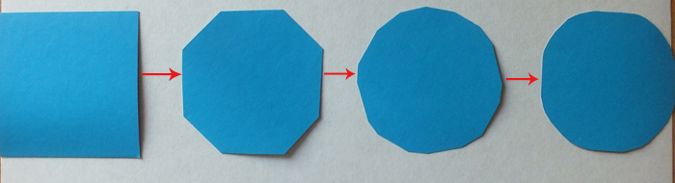
4.Вырезаем круг со старшими дошкольниками
Детей после пяти лет вырезать круг учат несколько иначе. Задача все та же - срезать углы у прямоугольника, но срезать мы их будем от середины одной из сторон квадрата к середине соседней стороны, закругляя срез. После нескольких попыток у детей обычно получаются достаточно ровные круги.
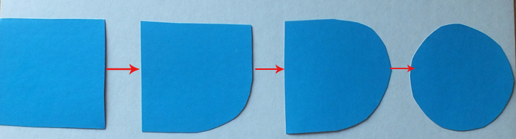
Вырезаем круг
4.Сказка про мышку
Для того чтобы закруглить правый верхний угол квадрата способом «от середины до середины», возьмите в левую руку квадрат со стороной 4 см и приставьте ножницы к его правой стороне так, чтобы их концы показывали на уголок квадрата, который будете закруглять. Широко раскройте лезвия ножниц.
Обе руки работают одновременно: левая рука поворачивает бумагу по часовой стрелке, правая медленно сжимает кольца ножниц.
Помогите детям представить, что ножницы с их острыми лезвиями-зубками – это мышка.
В этом вам поможет сказка:
«Однажды мышка (ножницы) приняла жёлтый квадратик бумаги за кусочек сыра и захотела полакомиться. Она притаилась справа от квадрата и осторожно укусила его за бочок - по середине правой стороны.
Квадратик медленно наклонился вправо, чтобы посмотреть, кто его обижает.
А мышка в это время медленно сжимала зубки до тех пор, пока не откусила уголок (ножницы остановились на середине верхней стороны квадрата, а уголок квадрата упал на стол)».
Ну вот немного потрудившись мы с вами научились сами и научили ребенка вырезать круги. И для этого нам не понадобились ни карандаш, ни циркуль, ни трафареты.
А сейчас я хочу вам рассказать как вырезать одинаковые фигуры или их детали из бумаги, сложенной гармошкой.

Для того, чтоб вырезать из бумаги, сложенной гармошкой, хоровод, нужен определённый навык владения ножницами.
Обычно с этим могут справиться дети в 5-6 лет.
Для начала нужно взять лист бумаги А4 и разрезать его вдоль на три полоски, а потом каждую из полосок сложить гармошкой.
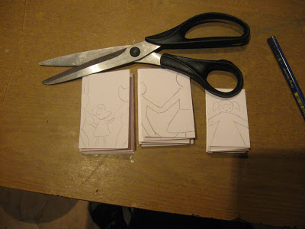
После этого на верхней части гармошки нужно нарисовать фигурку,
например, девочку, держащуюся обеими руками за края листа,
точнее, за сгибы.
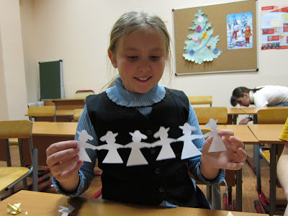
Если вы хотите сделать хоровод из одинаковых фигурок,
то расположите их по центру.
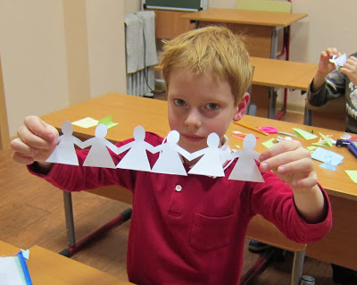
Главное — не разрезать сгибы, соединяющие фигурки между собой.
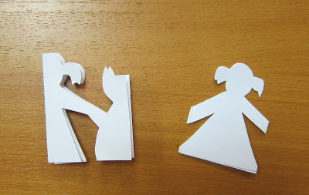
А если вы хотите сделать несколько фигурок,
то нарисуйте половинки на сгибе.
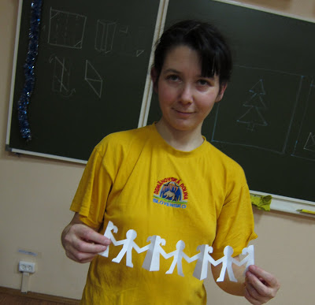
Можно сделать хороводы из мальчиков и девочек, из зайчиков и кошек,
лишь бы фигурки держались друг за друга.
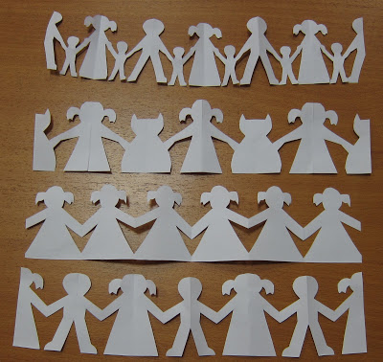
Можно склеить крайние фигурки между собой,
чтоб хоровод стоял на столе.
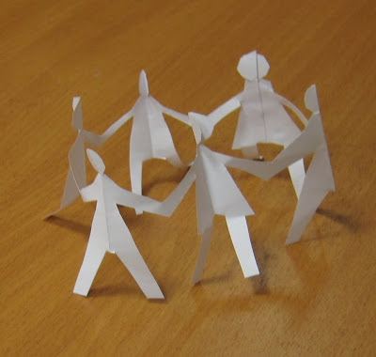
Придумывайте свои версии хороводов!
